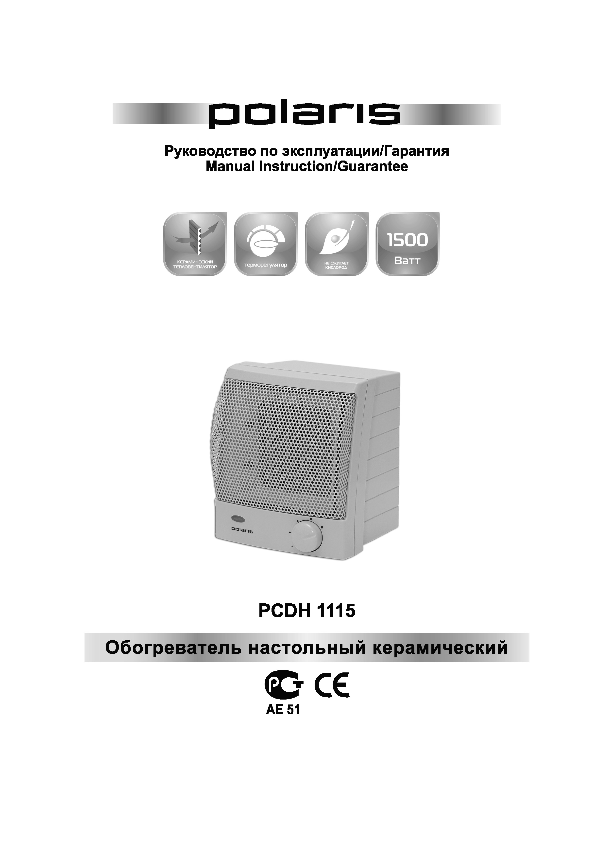

Керамический обогреватель
POLARIS
Модель PCDH 1115
Инструкция по эксплуатации

Благодарим Вас за выбор продукции, выпускаемой под торговой маркой POLARIS. Наши изделия разработаны в соответствии с высокими требованиями качества, функциональности и дизайна. Мы уверены, что Вы будете довольны приобретением нового изделия от нашей фирмы.
Перед началом эксплуатации прибора внимательно прочитайте данную инструкцию, в которой содержится важная информация, касающаяся Вашей безопасности, а также рекомендации по правильному использованию прибора и уходу за ним.
Сохраните инструкцию вместе с гарантийным талоном, кассовым чеком, по возможности, картонной коробкой и упаковочным материалом.

- Общие указания по безопасности

- Прибор предназначен исключительно для использования в быту.
- Прибор должен быть использован только по назначению.
- Каждый раз перед включением прибора осмотрите его. При наличии повреждений прибора и сетевого шнура ни в коем случае не включайте прибор в розетку.
- Внимание! Не используйте прибор вблизи ванны, раковины или других емкостей, заполненных водой.
- Ни в коем случае не погружайте прибор в воду или другие жидкости.
- Для дополнительной защиты целесообразно установить устройство защитного отключения (УЗО). Обратитесь за советом к квалифицированному специалисту.
- Включайте прибор только в источник переменного тока (~). Перед включением убедитесь, что прибор рассчитан на напряжение, используемое в сети.
- Любое ошибочное включение лишает Вас права на гарантийное обслуживание.
- Прибор может быть включен только в сеть с заземлением. Для обеспечения Вашей безопасности заземление должно соответствовать установленным электротехническим нормам. Не пользуйтесь нестандартными источниками питания или устройствами подключения.
- Перед включением прибора в сеть убедитесь, что он находится в выключенном состоянии.
- Не используйте прибор вне помещений. Предохраняйте прибор от жары, прямых солнечных лучей, ударов об острые углы, влажности (ни в коем случае не погружайте прибор в воду). Не прикасайтесь к прибору влажными руками. При намокании прибора сразу отключите его от сети.
- По окончании эксплуатации, чистке или поломке прибора всегда отключайте его от сети.
- Не оставляйте работающий прибор без присмотра. Храните прибор в недоступном для детей месте.
- Нельзя переносить прибор, держа его за сетевой провод. Запрещается также отключать прибор от сети, держа его за сетевой провод. При отключении прибора от сети, держитесь за штепсельную вилку.
- После использования никогда не обматывайте провод электропитания вокруг прибора, так как со временем это может привести к излому провода. Всегда гладко расправляйте провод на время хранения.
- Замену шнура могут осуществлять только квалифицированные специалисты - сотрудники сервисного центра. Неквалифицированный ремонт представляет прямую опасность для пользователя.
- Не производите ремонт прибора самостоятельно. Ремонт должен производиться только квалифицированными специалистами сервисного центра.
- Для ремонта прибора могут быть использованы только оригинальные запасные части.

- Специальные указания по безопасности данного прибора

При эксплуатации прибора необходимо соблюдать следующие основные меры безопасности, позволяющие уменьшить опасность возникновения пожара, поражения электрическим током и нанесения травм людям:
- Перед эксплуатацией прибора внимательно прочитайте настоящую инструкцию, поскольку правильная эксплуатация обеспечивает оптимальное использование обогревателя.
- Во время работы прибора его поверхность сильно нагревается. Во избежание ожогов не допускается прикасаться к горячим поверхностям прибора незащищенными частями тела.
- Пользоваться удлинителями не допускается, поскольку это может привести к перегреву прибора и явиться причиной пожара.
- Особенно необходимо быть внимательным, когда вблизи включенного прибора находятся дети; нельзя оставлять включенный прибор без присмотра.
- ЗАПРЕЩАЕТСЯ устанавливать прибор непосредственно под розеткой.
- ЗАПРЕЩАЕТСЯ эксплуатировать прибор на улице.
- Прибор не предназначен для эксплуатации его в ванной комнате, в прачечной и других подобных внутренних помещениях. При эксплуатации прибора ЗАПРЕЩАЕТСЯ устанавливать его в непосредственной близости к ванной, душевой и плавательному бассейну.
- ЗАПРЕЩАЕТСЯ накрывать прибор чем-либо.
- Не допускается устанавливать прибор вблизи мебели или других предметов – вокруг него должно быть свободное пространство; прибор необходимо устанавливать вдали от окружающих его предметов не менее чем на 50 см как сверху, так и по бокам.
- Прибор должен всегда находиться в вертикальном положении.
- В случае опрокидывания прибора, перед тем как поставить его в нормальное положение, его необходимо отключить от сети электропитания и дать остыть.
- ЗАПРЕЩАЕТСЯ эксплуатировать прибор в помещениях, в которых находятся взрывоопасные вещества (например, бензин) или во время пользования огнеопасным клеем или растворителем (например, при склеивании или покрытии лаком паркетного пола, ПВХ и др.).
- Шнур электропитания рекомендуется располагать вдали от корпуса прибора.
- В случае повреждения шнура электропитания или его вилки, во избежание несчастного случая, их замена должна производиться предприятием-изготовителем, его уполномоченным представителем по техническому обслуживанию или другим квалифицированным специалистом.
- Во избежание пожара не накрывайте обогреватель, также не закрывайте решетку обогревателя посторонними вещами.
- Во избежание повреждения или возникновения опасности от перегрева, Ваш обогреватель оснащен устройством защиты, которое отключает нагревательный элемент в случае перегрева.
- Не используйте обогреватель на коврах с длинным ворсом.
- В случае повреждения или выхода из строя прибора, необходимо обратиться в сервисный центр.

- Описание прибора

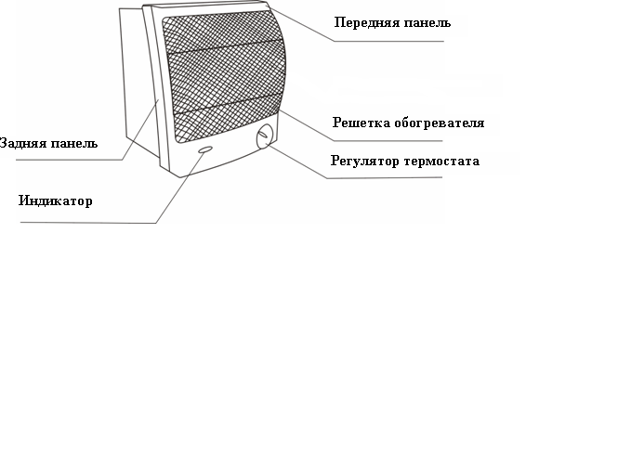

- Эксплуатация прибора

- Вставьте сетевую вилку в розетку.
- Установите терморегулятор в максимальное положение для быстрого обогрева помещения. При достижении нужной температуры установите более низкие параметры для уменьшения потребления электроэнергии и для предотвращения перегрева помещения.
- Теперь термостат будет поддерживать заданную температуру периодическим включением или отключением прибора.
- При очень холодной погоде заданные низкие параметры могут оказаться недостаточными. Установите более высокие параметры на этот период.

- Чистка и уход

- Перед чисткой отключите прибор от сети и дайте ему остыть. Протрите мягкой влажной тряпкой. Не применяйте растворителей или абразивов.
- Керамический обогреватель необходимо регулярно чистить, снимать пыль с его поверхности, поскольку пыль отрицательно воздействует на эффективность работы прибора.
- Не очищайте поверхность острыми твердыми инструментами.
- Для хранения обогревателя накройте его чем-нибудь, чтобы не допустить скопления пыли. Храните обогреватель в прохладном сухом месте.

Примечание: Вследствие постоянного процесса внесения изменений и улучшений, между инструкцией и изделием могут наблюдаться некоторые различия. Производитель надеется, что пользователь обратит на это внимание.

- Технические данные

Напряжение: 220-230 В.
Частота: ~50 Гц
Мощность: 1500 Вт

- Информация о сертификации

Прибор сертифицирован на соответствие нормативным документам РФ и др.





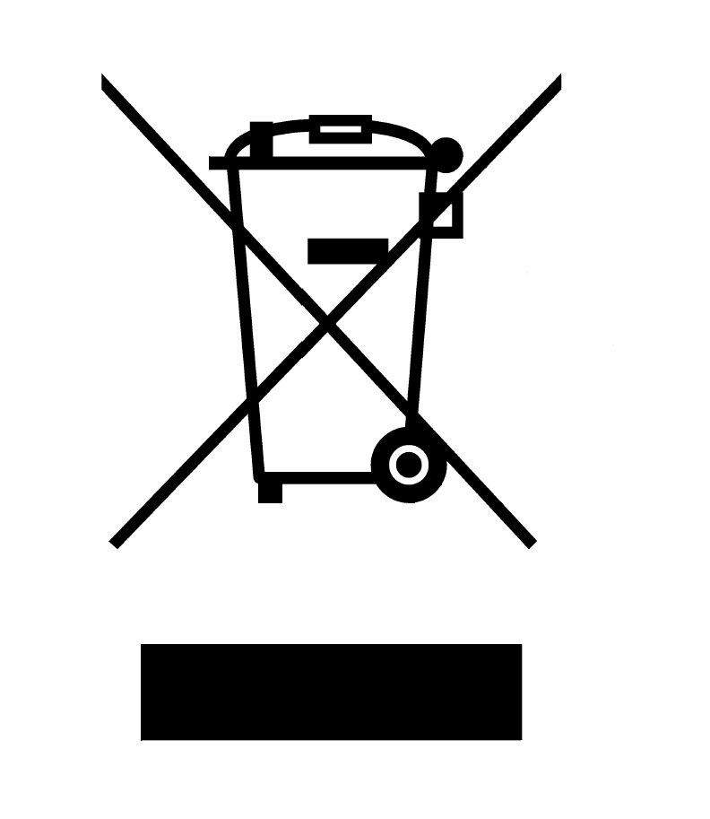

Расчетный срок службы изделия: 5 лет
Гарантийный срок: 1 год со дня покупки

Производитель:
Texton Corporation LLC - ООО "Текстон Корпорэйшн"
1201 Market Street, Wilmington de.19801, State of Delaware, USA
1201 Маркет Стрит, Вилмингтон 19801, штат Делавэр, США

ГАРАНТИЙНОЕ ОБЯЗАТЕЛЬСТВО

Изделие: Керамический обогреватель Модель: PCDH 1115

Настоящая гарантия предоставляется изготовителем в дополнение к правам потребителя, установленным действующим законодательством Российской Федерации, и ни в коей мере не ограничивает их.
Настоящая гарантия действует в течение 12 месяцев с даты приобретения изделия и подразумевает гарантийное обслуживание изделия в случае обнаружения дефектов, связанных с материалами и работой. В этом случае потребитель имеет право, среди прочего, на бесплатный ремонт изделия. Настоящая гарантия действительна при соблюдении следующих условий:

- Изделие должно быть приобретено только на территории России, причем исключительно для личных бытовых нужд. Изделие должно использоваться в строгом соответствии с инструкцией по эксплуатации с соблюдением правил и требований по безопасности.
- Обязанности изготовителя по настоящей гарантии исполняются на территории России продавцами – уполномоченными дилерами изготовителя и официальными обслуживающими (сервис) центрами. Настоящая гарантия не распространяется на изделия, приобретенные у неуполномоченных изготовителем продавцов, которые самостоятельно отвечают перед потребителем в соответствии с российским законодательством.
- Настоящая гарантия не распространяется на дефекты изделия, возникшие в результате:
  - Химического, механического или иного воздействия, попадания посторонних предметов во внутрь изделия;
  - Неправильной эксплуатации, заключающейся в использовании изделия не по его прямому назначению, а также установки и эксплуатации изделия с нарушением правил и требований техники безопасности;
  - Износа деталей отделки, ламп, батарей, защитных экранов, накопителей мусора, ремней, щеток и иных деталей с ограниченным сроком использования;
  - Ремонта изделия, произведенного лицами или фирмами не являющимися авторизованными сервисными центрами*;
- Настоящая гарантия действительна по предъявлении вместе с оригиналом настоящего талона, оригиналом товарного чека, выданного продавцом, и изделия, в котором обнаружены дефекты.
- Настоящая гарантия действительна только для изделий, используемых для личных бытовых нужд, и не распространяется на изделия, которые используются для коммерческих, промышленных или профессиональных целей.

По всем вопросам гарантийного обслуживания изделий Поларис обращайтесь к Вашему местному официальному продавцу Поларис.

*Адреса авторизованных обслуживающих центров на сайте Компании: www.polar.ru
Ceramic heater
POLARIS
Model: PCDH 1115
Manual Instruction

Thank you for choosing the products made under POLARIS brand name. All the electric appliances are made with great professional skills with, use of high quality materials. There is no doubt that you will appreciate all the options and will be charmed with the modern design of our products.
Before use the appliance, please, read the manual instruction carefully. It contains important information regarding your safety, recommendations on correct use of the appliance etc.
Keep the manual instruction with warranty card, sales check and packing materials.

- Essential safeguards

- This appliance is intended for household use only, not for commercial or industrial use.
- Do not use for other than intended use.
- Do not operate any appliance with a damaged cord or plug
- To protect against fire, electric shock or injury, do not place cord, plug, or appliance in water or other liquid.
- A protective cutout device can be used as a secondary protection. Please consult the specialist before installation.
- Before plugging the device in outlet, please make sure, that the voltage in the ac source agrees with technical characteristics of the appliance.
- Wrong use of the appliance deprives the customer of the right for warranty service.
- The appliance may be plugged only in the power net with ground connection. For your safety the ground connection must correspond with state rules and standards.
- When plugging in, be sure, that the appliance is switched off.
- Do not use outdoors. Do not place on or near a hot gas, electric burner, in a microwave or heated oven.
- Close supervision is necessary when any appliance is used near children.
- Don’t carry the appliance holding it by the power cord. To disconnect, remove plug from outlet. Do not yank on cord as it may damage it and eventually cause electric shock.
- Do not let cord hang over the appliance or over the edge of table.
- If the power supply cord is damaged, it must be replaced by the manufacturer or its service agent or a similarly qualified person in order to avoid a hazard.
- You should not repair the appliance by yourself. It must be done just by qualified specialists of our service center.
- Only original spare parts may be used for repair.

- Special safeguards

It is necessary to follow the mentioned below security measures to reduce the risk of fire or electric shock:
- Read the instruction carefully before use. The following points will let you operate your device in the proper way.
- To avoid burns and risk of personal injury, use extreme caution. Do not touch hot surfaces of the heater while running.
- It is forbidden to use the extension cord as it can cause the overheating of the device and the fire risk.
- Close supervision is necessary when any appliance is used near children.
- Do not place the heater near by the outlet
- Do not use outdoors.
- The appliance mustn’t be used in the bath room, laundry or any other kinds of interior rooms. It is forbidden to place it near swimming-pools or shower-bath.
- Do not cover the heater with anything.
- The heater should be placed at the distance of 50 centimeters from any other objects and pieces of furniture.
- The heater should always be placed in vertical position.
- In case the device is turned off, unplug it from the outlet and allow it to cool down.
- Do not use nearby the highly explosive substances like gasoline, oil, varnish, solvent etc.
- The cord shouldn’t be placed nearby the hot surface of the appliance.
- If the power supply cord or the plug is damaged, it must be replaced by the manufacturer or its service agent or a similarly qualified person in order to avoid a hazard.
- To reduce the risk of fire or electric shock the device is equipped with overheating detector, that switches off the appliance automatically when the temperature is too high.
- Do not place the device on a deep-piled carpet.
- In case of damage of the appliance please contact our authorized service agents.

- Description

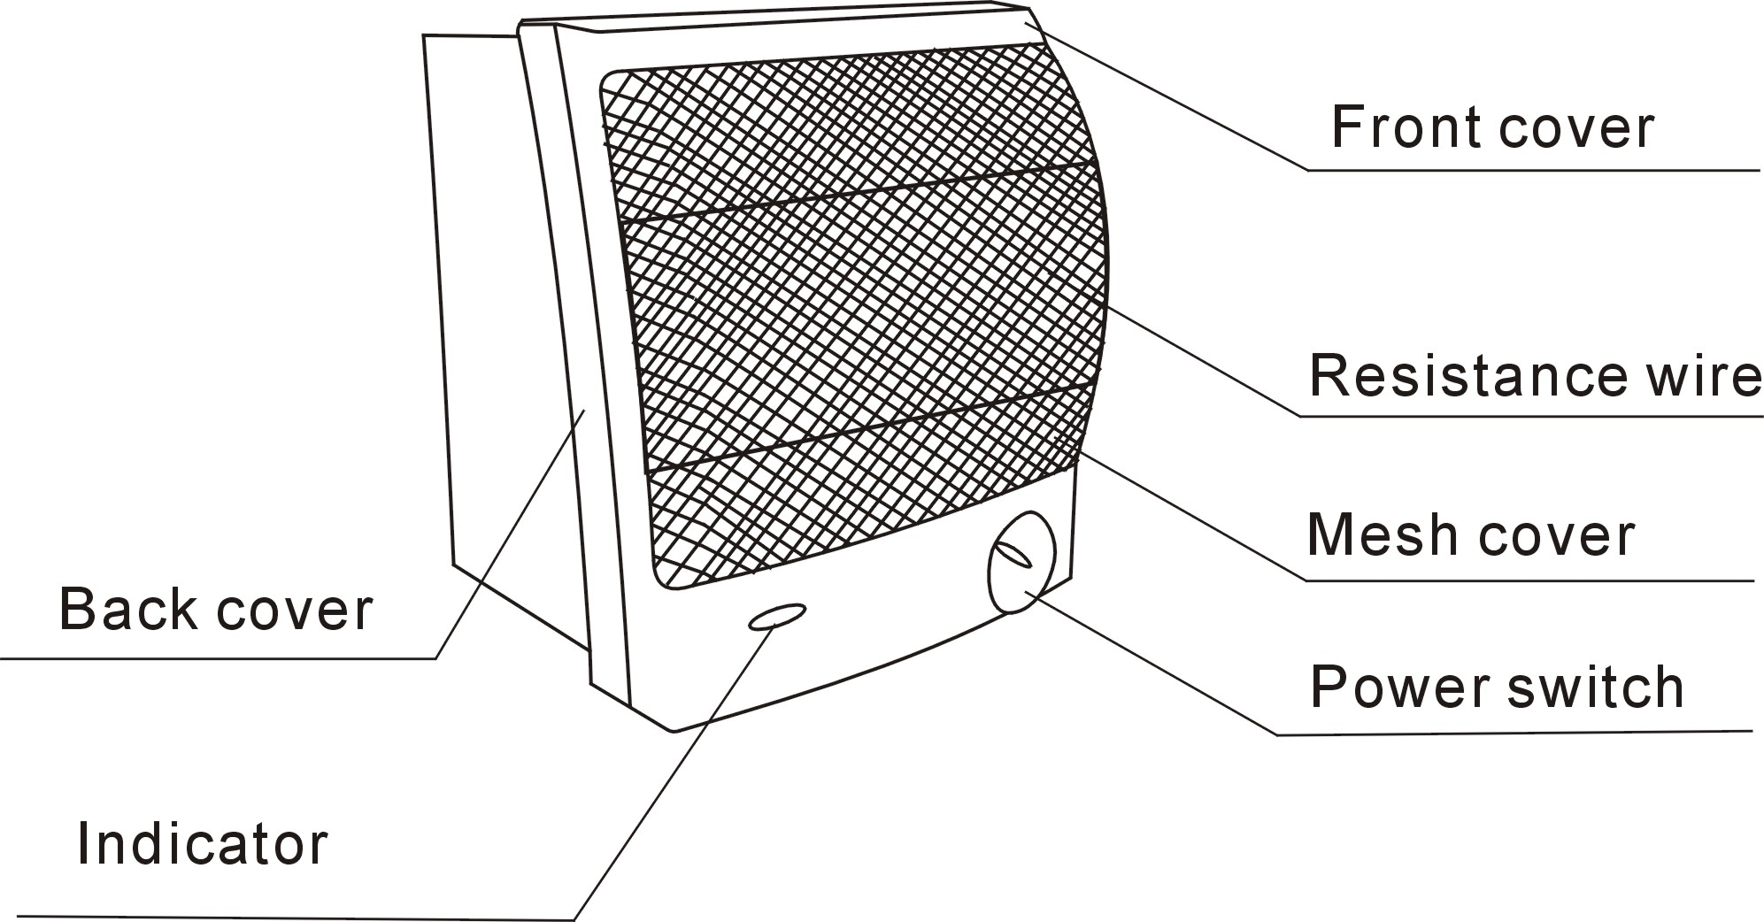
Front panel

Safety wire

Heater grill

Power regulator

Indicator

Back panel

- The heater operation

- Plug the device in the outlet.
- Put the power regulator to position “ON” to switch on the heater.
- There are 4 programs of heating:
О - OFF
I - 750 watt
II - 1500 watt
- Switch the power regulator and thermostat to maximum power to heat the room quickly. When the current temperature is high enough, choose another program of heating to reduce the electric power consumption and to prevent the overheating of the room.
- From this moment the thermostat will continue to work automatically keeping the constant temperature.
- Choose intensive program of heating if it is a cold weather.

- Cleaning and storage
- Before cleaning, be sure the heater is unplugged, and it has cooled completely. Wipe the exterior of the heater with a damp cloth or sponge. Do not use abrasive soaps, cleansers, or scouring pads on any part of the heater.
- It is necessary to clean the ceramic heater, to wipe a dust from its surface as it influences negatively the work of the device.
- In case of damage of the appliance please contact our authorized service agents.
- The storage of the appliance should be arranged in original gift box.

Note: Some differences between the user’s manual and the article are possible to exist, according to the permanent process of technological modernization. The manufacture hopes that the customer will pay attention to it.

- Specification

Power supply: 220-230 V
Frequency: 50 Hz
Power: 1500 W

- Guarantee information

The article has passed the acceptance test under normative documents of Russia and others.

Projected service life of the article: 5 years
Warranty terms: 12 months from the acquisition date

Manufacturer:
Texton Corporation LLC
1201 Market Street, Wilmington de.19801, State of Delaware, USA

Guarantee Bond

Article: Ceramic heater Model: PCDH 1115

The guarantee is offered by manufacturer in addition to customer’s rights of the Russian Federation and does in no way restrict them.
The guarantee is valid in term of 12 months from the acquisition date. It ensures warranty service in case of detection of the defects connected with materials or work. In that case the customer has the right, among others, to have free repair of the product. The guaranty is valid in case of observing the following:
- The article must be bought only on the territory of Russia and it is intended for household use only. The article should be used in strict accordance with the manual instruction and safety regulations.
- Warranty services are only to fulfill by authorized dealers of manufacturer in official service centers on the territory of Russia. The insurance arrangements are not valid if the purchase had been made from unauthorized dealers, they are responsible before the customer independently according to the Russian legislation
- The guaranty is not valid in the following cases:
  - Chemical, mechanical damage of the article or any other kind of impact, as well as penetration of outside objects into the body of the article;
  - The abuse as a result of a wrong use, which conflicts with the manual instruction, as well as incorrect installation and non-observance of safety regulations;
  - Wear-out of parts of decoration, lamps, cells, protecting screen, dustbins, straps and other dated parts;
  - Repairs made by unauthorized firms and dealers *;
- The guarantee is valid upon presentation of the original guarantee bond, the original cash-memo and the article, that is out of service.
- The guarantee is valid if the article had been used in private household purpose. The guarantee is not valid if the article had been used in commercial, industrial or professional purposes.

If you have any question about warranty services of the goods under Polaris brand-name, please contact your local Polaris official dealer.

* You are welcome to our website, where you can find addresses of authorized service centers: www.polar.ru

